Universidade de Passo Fundo – UPF

DOCUMENTO DE VISÃO DO PRODUTO - DVP

BARBER AGENDA

Marcelo Jost
2026

Histórico de alterações do documento
Versão | Alteração efetuada | Responsável | Data
1.0 | Partes 1.0 até 2.0 | Marcelo Jost | 25/10/2026
1.2 | Partes 2.0 até 1.4 | Marcelo Jost | 01/11/2026
1.2 | Partes 1.4 até 3.1 | Marcelo Jost | 08/11/2026

Sumário
1. REQUISITOS 3
1.1. Fundamentação dos Requisitos 3
1.1.1. Técnicas Utilizadas para Requisitos 3
1.2. Concepção dos Requisitos 3
1.2.1. Identificação do Domínio 3
1.2.2. Principais Stakeholders 3
1.3. Elicitação dos Requisitos 3
1.3.1. Requisitos Funcionais (RF) 3
1.3.1.1. RF01 Gerenciar Login 3
1.3.2. Requisitos Não-Funcionais (RNF) 4
1.4. Especificação dos Requisitos 4
1.4.1. UML – Diagrama de Casos de Uso 4
1.4.2. Histórias de Usuário Por Caso de Uso 5
1.4.2.1. UC01 Gerenciar Login 5
1.5. Projeto Técnico 6
1.5.1. Tecnologias e Ferramentas 6
1.5.2. Modelo Lógico do Banco de Dados 6

REQUISITOS

Fundamentação dos Requisitos

Técnicas Utilizadas para Requisitos
As técnicas previstas para levantar os requisitos do projeto são:
• Conversas informais com clientes e barbeiros, para entender como os horários são marcados atualmente e quais dificuldades aparecem no dia a dia.
• Observação do processo de agendamento e atendimento, considerando cancelamentos, atrasos e organização da agenda.
• Análise de aplicativos e sites de agendamento já existentes, para identificar recursos comuns e possibilidades de melhoria.
• Histórias de usuário, para descrever as funcionalidades a partir das necessidades de quem vai utilizar o sistema.

Concepção dos Requisitos

Identificação do Domínio
O Barber Agenda é uma proposta de aplicativo para facilitar o agendamento de serviços em barbearias. A ideia surgiu da necessidade de evitar marcações feitas somente por telefone ou mensagem, que podem se perder e causar conflito de horários. Pelo aplicativo, o cliente poderá consultar os serviços disponíveis, ver os preços, escolher o barbeiro e selecionar um horário livre. Também poderá confirmar ou cancelar a reserva conforme as regras da barbearia.
O sistema terá uma área para o cliente acompanhar seus agendamentos e consultar os atendimentos anteriores. A proposta inclui ainda a possibilidade de pagar pelo serviço no próprio aplicativo, por Pix ou cartão, ou selecionar o pagamento presencial quando essa opção estiver disponível. A confirmação do pagamento deverá ficar registrada para que o cliente e a barbearia consigam consultar a situação.
Para a barbearia, o aplicativo contará com uma área administrativa para cadastrar serviços, preços, duração dos atendimentos, barbeiros e horários de funcionamento. O responsável poderá consultar a agenda, bloquear períodos indisponíveis e acompanhar os agendamentos. O objetivo é organizar a rotina do estabelecimento e tornar o processo mais prático tanto para os clientes quanto para os profissionais. As funções descritas são a proposta inicial e poderão ser ajustadas conforme o andamento do projeto.

Principais Stakeholders
STAKEHOLDER
Nome do Stakeholder | Responsabilidade | Contato
Marcelo Jost | Responsável pelo desenvolvimento e documentação do projeto. | A definir
Proprietário/gerente da barbearia | Administrar serviços, preços, profissionais, horários e acompanhar os agendamentos. | A definir
Cliente e barbeiro | Cliente: consultar e reservar serviços. Barbeiro: consultar sua agenda e realizar atendimentos. | A definir
Os nomes e contatos abaixo devem ser preenchidos com os dados reais dos participantes.

Elicitação dos Requisitos

Requisitos Funcionais (RF)

RF01 Gerenciar Login
Importância: | [X] essencial [ ] importante [ ] desejável
Priorização: | [X] 1 [ ] 2 [ ] 3 [ ] 4 [ ] 5
Dependência com outro(s) requisito(s): | RF02 – Cadastrar usuário. O login depende de uma conta previamente cadastrada.
Problema / Necessidades Identificadas:
O sistema precisa identificar quem está acessando o aplicativo e diferenciar as permissões de clientes e administradores. Sem autenticação, pessoas não autorizadas poderiam acessar dados de agendamentos ou alterar informações da barbearia.

RF02 – Cadastrar usuário
Permitir que o cliente crie uma conta informando nome, telefone, e-mail e senha. O sistema deverá validar os campos obrigatórios e impedir o cadastro de e-mail já utilizado.
Importância: Essencial | Prioridade: 1
RF03 – Consultar serviços
Exibir os serviços oferecidos pela barbearia, com descrição, preço e duração estimada.
Importância: Essencial | Prioridade: 1
RF04 – Consultar barbeiros e horários
Permitir visualizar os barbeiros e os horários livres conforme o serviço escolhido e o expediente cadastrado.
Importância: Essencial | Prioridade: 1
RF05 – Realizar agendamento
Permitir selecionar serviço, barbeiro, data e horário e confirmar a reserva. Antes de registrar, o sistema deverá verificar a disponibilidade.
Importância: Essencial | Prioridade: 1
RF06 – Cancelar agendamento
Permitir que o cliente cancele uma reserva dentro do prazo definido pela barbearia. O horário cancelado deverá voltar a ficar disponível.
Importância: Importante | Prioridade: 2
RF07 – Realizar pagamento
Permitir escolher pagamento pelo aplicativo (Pix ou cartão, conforme integração disponível) ou pagamento presencial, registrando a situação.
Importância: Importante | Prioridade: 2
RF08 – Consultar agendamentos
Permitir que o cliente consulte seus próximos horários e o histórico de atendimentos, incluindo serviço, profissional, data e situação.
Importância: Importante | Prioridade: 2
RF09 – Administrar agenda e serviços
Permitir ao responsável cadastrar e atualizar serviços, preços, duração, barbeiros, expediente e bloqueios de horários, além de consultar os agendamentos.
Importância: Essencial | Prioridade: 1

Requisitos Não-Funcionais (RNF)
Identificação | Descrição
RNF01 – Segurança | As senhas deverão ser armazenadas de forma protegida, e cada perfil deverá acessar somente as funções permitidas.
RNF02 – Usabilidade | As telas deverão apresentar textos claros e etapas simples, permitindo realizar um agendamento sem conhecimento técnico.
RNF03 – Disponibilidade | O aplicativo deverá estar disponível para consulta e agendamento durante a operação da barbearia, exceto em manutenções.
RNF04 – Desempenho | As telas de serviços e horários deverão carregar em tempo adequado em uma conexão comum de internet.
RNF05 – Compatibilidade | A solução deverá ser planejada para uso em celulares e, se disponibilizada, em navegadores web.
RNF06 – Integridade | O sistema deverá impedir duas reservas para o mesmo barbeiro no mesmo horário e manter os dados de pagamento vinculados ao agendamento.

Especificação dos Requisitos

UML – Diagrama de Casos de Uso
O UC apresentado abaixo apresenta todos casos de usos definidos para solução.
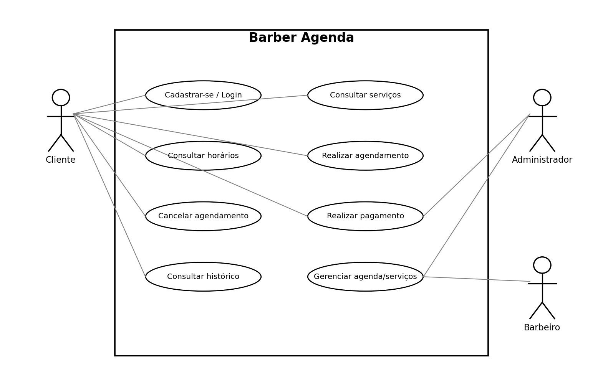

Histórias de Usuário Por Caso de Uso

UC01 Gerenciar Login
Objetivo: | Permitir que clientes e responsáveis acessem o Barber Agenda com uma conta, garantindo que cada perfil visualize somente as funções autorizadas.
HISTÓRIAS DE USUÁRIOS
História: | HU01 – Entrar no aplicativo
Descrição: | COMO usuário cadastrado, QUERO informar meu e-mail e senha PARA acessar minha conta e utilizar as funções disponíveis para meu perfil.
Regras de Negócio: | 1. O e-mail e a senha devem corresponder a uma conta cadastrada. 2. O sistema identifica o tipo de perfil após a autenticação.
Critérios de Aceite: | • Com dados válidos, o usuário acessa a área correspondente ao seu perfil.  • Com dados incorretos, o sistema informa que não foi possível entrar.

História: | HU02 – Criar uma conta
Descrição: | COMO cliente, QUERO realizar meu cadastro com meus dados básicos PARA conseguir agendar serviços pelo aplicativo.
Regras de Negócio: | 1. Nome, telefone, e-mail e senha são obrigatórios. 2. Não pode existir outra conta com o mesmo e-mail.
Critérios de Aceite: | • O sistema confirma o cadastro quando os dados são válidos.  • Se houver campo vazio ou e-mail já utilizado, o sistema informa o problema.

História: | HU03 – Recuperar acesso
Descrição: | COMO usuário, QUERO solicitar a recuperação da minha senha PARA voltar a acessar minha conta caso eu a esqueça.
Regras de Negócio: | 1. A solicitação utiliza o e-mail cadastrado. 2. A nova senha depende de confirmação pelo procedimento de recuperação.
Critérios de Aceite: | • O sistema apresenta orientação para recuperação.  • A nova senha é aceita somente após a confirmação exigida.

História: | HU04 – Encerrar sessão
Descrição: | COMO usuário autenticado, QUERO sair da minha conta PARA impedir que outra pessoa utilize meu acesso no mesmo dispositivo.
Regras de Negócio: | 1. Ao sair, a sessão atual deve ser encerrada. 2. Para acessar áreas restritas novamente, será necessário realizar login.
Critérios de Aceite: | • Ao selecionar sair, o usuário retorna à tela inicial ou de login.  • Dados privados não ficam acessíveis sem nova autenticação.

1.4.2.2. UC02 Consultar serviços e barbeiros
Objetivo: Apresentar os serviços disponíveis, seus preços, duração estimada e profissionais que podem realizá-los.
História: | HU05 – Visualizar catálogo
Descrição: | COMO cliente, QUERO consultar os serviços da barbearia PARA escolher o atendimento desejado.
Regras de Negócio: | Somente serviços ativos aparecem para agendamento; cada serviço apresenta nome, preço e duração estimada.
Critérios de Aceite: | • O catálogo mostra os serviços ativos, preço e duração.  • Serviços indisponíveis não podem ser selecionados.

História: | HU06 – Consultar profissionais
Descrição: | COMO cliente, QUERO visualizar os barbeiros disponíveis PARA escolher com quem desejo ser atendido.
Regras de Negócio: | A lista apresenta somente profissionais ativos e vinculados à barbearia.
Critérios de Aceite: | • O cliente visualiza os profissionais disponíveis.  • Se não houver profissional para o serviço, o sistema informa.

1.4.2.3. UC03 Realizar agendamento
Objetivo: Registrar uma reserva vinculando cliente, serviço, barbeiro, data e horário, após verificar a disponibilidade.
História: | HU07 – Escolher data e horário
Descrição: | COMO cliente, QUERO visualizar os horários livres PARA selecionar o melhor momento para meu atendimento.
Regras de Negócio: | A duração do serviço é considerada; horários ocupados ou bloqueados não podem ser oferecidos.
Critérios de Aceite: | • O sistema mostra horários compatíveis com a agenda.  • Se o horário ficar indisponível, o sistema solicita nova escolha.

História: | HU08 – Confirmar agendamento
Descrição: | COMO cliente, QUERO confirmar os dados da reserva PARA garantir meu horário na barbearia.
Regras de Negócio: | A reserva contém cliente, serviço, profissional, data e hora; a disponibilidade é validada novamente antes de confirmar.
Critérios de Aceite: | • A reserva é registrada se os dados forem válidos e o horário estiver livre.  • O cliente recebe confirmação com os dados do atendimento.

1.4.2.4. UC04 Cancelar agendamento
Objetivo: Permitir que o cliente desista de uma reserva conforme o prazo e as condições definidos pela barbearia.
História: | HU09 – Cancelar uma reserva
Descrição: | COMO cliente, QUERO cancelar um agendamento futuro PARA liberar o horário caso não possa comparecer.
Regras de Negócio: | Somente reservas do próprio cliente e ainda dentro do prazo de cancelamento podem ser canceladas.
Critérios de Aceite: | • O sistema solicita confirmação antes de cancelar.  • Após o cancelamento, a situação é atualizada e o horário pode voltar à agenda.

1.4.2.5. UC05 Realizar pagamento
Objetivo: Registrar a forma e a situação do pagamento associado ao serviço agendado.
História: | HU10 – Escolher forma de pagamento
Descrição: | COMO cliente, QUERO escolher entre Pix, cartão ou pagamento presencial, quando disponíveis, PARA pagar pelo serviço da forma mais conveniente.
Regras de Negócio: | As formas disponíveis dependem das opções habilitadas pela barbearia e dos meios integrados ao sistema.
Critérios de Aceite: | • O sistema apresenta as formas habilitadas.  • O pagamento presencial fica pendente até confirmação no estabelecimento.

História: | HU11 – Consultar pagamento
Descrição: | COMO cliente, QUERO consultar se meu pagamento foi confirmado PARA saber se a cobrança foi concluída.
Regras de Negócio: | O pagamento fica vinculado ao agendamento; somente confirmação do meio de pagamento altera a situação para pago.
Critérios de Aceite: | • O cliente visualiza a situação do pagamento.  • Em caso de falha, o pagamento não aparece como concluído.

1.4.2.6. UC06 Administrar agenda e serviços
Objetivo: Oferecer ao responsável recursos para manter serviços, profissionais e horários atualizados.
História: | HU12 – Manter serviços e preços
Descrição: | COMO administrador, QUERO cadastrar e alterar serviços, preços e duração PARA manter o catálogo atualizado.
Regras de Negócio: | Somente perfil administrativo pode alterar o catálogo; serviços já usados em agendamentos devem preservar o histórico.
Critérios de Aceite: | • O administrador cadastra, edita e desativa serviços.  • As alterações aparecem para novos agendamentos.

História: | HU13 – Gerenciar horários
Descrição: | COMO administrador, QUERO definir expediente e bloquear períodos PARA evitar reservas em horários indisponíveis.
Regras de Negócio: | Bloqueios não devem gerar conflito com reservas confirmadas sem tratamento dos agendamentos afetados.
Critérios de Aceite: | • O administrador cadastra expediente e bloqueios.  • Horários bloqueados deixam de aparecer como disponíveis.

História: | HU14 – Consultar agenda
Descrição: | COMO barbeiro ou administrador, QUERO consultar os agendamentos PARA organizar os atendimentos.
Regras de Negócio: | O barbeiro visualiza sua própria agenda; o administrador pode consultar a agenda geral conforme suas permissões.
Critérios de Aceite: | • A agenda mostra horário, serviço e situação.  • Cada perfil visualiza somente as informações permitidas.

Projeto Técnico

Arquitetura Utilizada
O Barber Agenda será desenvolvido inicialmente como uma aplicação web responsiva, organizada em três camadas. A camada de apresentação reúne as telas utilizadas por clientes, barbeiros e administradores. A camada de aplicação concentra as regras de negócio, como validação de horários, cancelamentos e atualização de pagamentos. A camada de dados armazena usuários, serviços, agendamentos e pagamentos. Essa separação facilita a manutenção e permite utilizar o sistema em celulares e computadores. Antes de confirmar uma reserva, o servidor deverá validar novamente a disponibilidade para evitar dois agendamentos no mesmo horário.
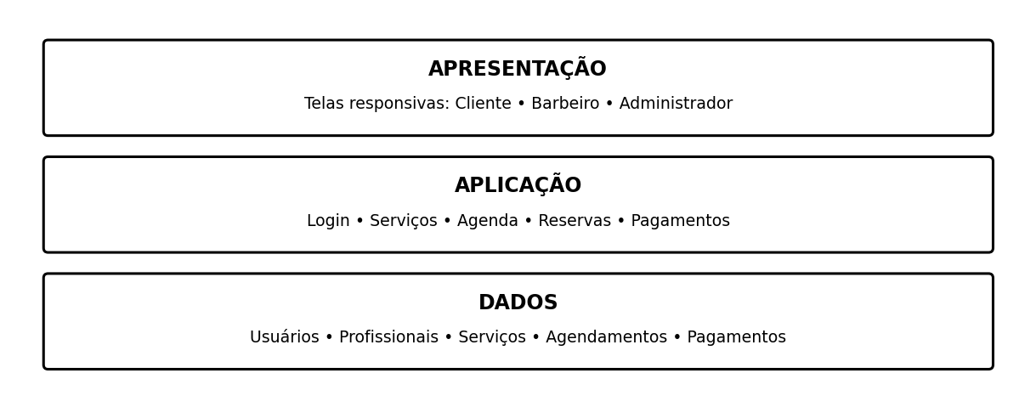

Ferramentas e Tecnologias
Adicionar na tabela abaixo, quais tecnologias e ferramentas serão utilizadas para desenvolver o projeto.
Ferramentas e Tecnologias Utilizadas
Descrição | Versão | Objetivo
Visual Studio Code; Git e GitHub | Versões atuais | Edição do código, controle de versão e organização do projeto.
HTML5, CSS3, JavaScript e React | Versões estáveis | Desenvolvimento da interface web responsiva.
Node.js, Express e PostgreSQL | Versões LTS/estáveis | API, regras de negócio e armazenamento relacional dos dados.

Modelo Lógico do Banco de Dados
[Anexar aqui a imagem do modelo lógico do banco de dados].

O modelo inicial possui cinco entidades: USUARIO guarda os dados de acesso; BARBEIRO identifica os profissionais vinculados a uma conta; SERVICO mantém nome, preço e duração; AGENDAMENTO relaciona cliente, profissional e serviço; e PAGAMENTO registra a cobrança vinculada à reserva. As chaves e relacionamentos poderão ser refinados durante a implementação.
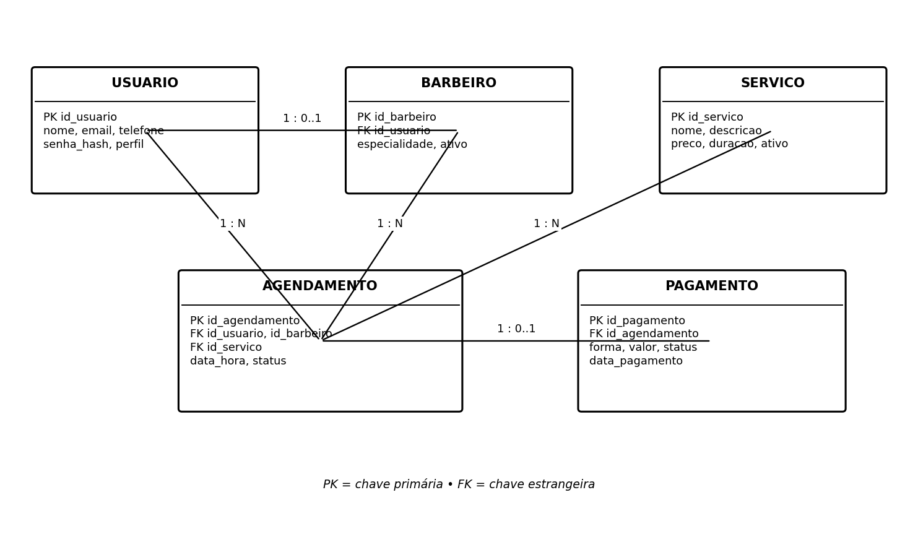

Gestão de Projetos

Cronograma de Codificação do Projeto
Adicionar na tabela abaixo, os itens que serão entregues durante a etapa de codificação e testes do produto. Considerar como data, sempre um dia antes da próxima aula.
Cronograma de Codificação do Projeto
A definir | Configuração do ambiente, criação do repositório e estrutura inicial do sistema.
A definir | Implementação do cadastro, login e permissões dos perfis.
A definir | Cadastro de serviços e profissionais; configuração de expediente e disponibilidade.
A definir | Consulta de horários, criação e cancelamento de agendamentos.
A definir | Registro de formas de pagamento e consulta do histórico.
A definir | Testes integrados, correção de erros e validação final do fluxo de agendamento.

Observação: as datas foram deixadas como “A definir” porque o calendário das próximas aulas não foi fornecido. Substitua-as pelas datas reais, mantendo a orientação de entregar cada etapa um dia antes da aula correspondente.

